UNIVERSIDADE CIDADE DE SÃO PAULO

LEANDRO KENJI ISHIKAWA

**SISTEMA DE CONTROLE DE VENDAS DE INGRESSOS**

SÃO PAULO

2016

**RESUMO**

Antes de ir ao cinema temos que gastar um tempo comprando ingressos e escolhendo o assento. Um filme muito popular encheria o cinema, o processo de compra de ingressos poderia ser muito lento, limitado a quantidade de pessoas atendendo no guichê. O objetivo é acelerar a compra de ingressos sem o aumento do número de funcionários. Iniciamos o estudo do desenvolvimento de um sistema que faz o controle da venda de ingressos, desde o cadastro do usuário até o pagamento. Esse sistema facilitaria o processo, traria comodidade ao cliente e não dependeria de funcionários.

Palavras-chave: Sistema; Ingresso; Controle

**ABSTRACT**

Before going to the movies we have to spend some time buying tickets and choosing the seat. A very popular film would fill the cinema, the process of buying tickets could be very slow, limited the amount of people attending the booth. The goal is to accelerate the purchase of tickets without increasing the number of employees. We began the study of the development of a system that controls the sale of tickets, from the user's registration to payment. This system would facilitate the process, bring convenience to the customer and would not depend on employees.

Keywords: System; Ticket; Control

1. INTRODUÇÃO DO TRABALHO 7

2. JUSTIFICATIVA DO TRABALHO 8

3. OBJETIVO DO TRABALHO 9

4. DESENVOLVIMENTO 10

4.1 INTRODUÇÃO 11

4.1.1 TERMO DE ABERTURA DO PROJETO DE SOFTWARE 12

4.2 INFORMAÇÕES GERAIS 13

4.2.1 ORGANOGRAMA ATUAL DA EMPRESA E INFORMAÇÕES SOBRE AS ATIVIDADES POR DEPARTAMENTO 14

4.2.2 ESTRATÉGIAS DE MARKETING E PÚBLICO ALVO 15

4.2.3 POLÍTICAS DE PRIVACIDADE E SEGURANÇA 16

4.2.4 PONTOS FORTES / VULNERÁVEIS / FRACOS (SWOT / FOFA) 17

4.2.5 IDENTIFICAÇÃO DAS REGRAS DE NEGÓCIO 18

4.3 INFORMAÇÕES INICIAIS DO PROJETO E DO SISTEMA 19

4.3.1 FLUXOS DO PROCESSO 20

4.3.2 REQUISITOS FUNCIONAIS, NÃO FUNCIONAIS E SUPLEMENTARES 24

4.3.3 CASOS DE USO 25

4.3.4 CASOS DE USO EXPANDIDOS 26

4.3.5 DIAGRAMA ENTIDADE RELACIONAMENTO 27

4.3.6 DIAGRAMA DE CLASSE 28

4.3.7 ESTRUTURA DE DADOS E ESPECIFICAÇÕES 29

*À meus pais e familiares que sempre me apoiaram na minha carreira e ajudaram a seguir meus sonhos.*

**Agradecimentos**

À minha Profa Nathália B. Paulo pelo acompanhamento e orientação.

Aos funcionários da Universidade Cidade de São Paulo pelo apoio e prontidão a resolver problemas.

# 1. INTRODUÇÃO DO TRABALHO

O cinema é uma das opções mais populares de lazer do brasileiro, em maioria distribuídos nos shoppings pela cidade.

Um cinema é como qualquer outro comércio há um processo para qualquer pessoa poder assistir á um filme, fazer a escolha dos assentos, do filme e do método de pagamento.

Sistemas são usados para facilitar o processo de qualquer operação, e o processo de um cinema não é diferente, uma pessoa pode comprar um ingresso pela internet facilitando tarefas repetitivas e tornando o processo mais ágil.

# 2. JUSTIFICATIVA DO TRABALHO

Ao criar uma alternativa para o processo de compra de ingressos, o cliente pode escolher a opção que lhe servir melhor, comprar no estabelecimento ou pelo sistema web.

Assim, não é necessário um grande número de funcionários para atender no guichê porque uma boa parte dos clientes poderá comprar seu ingresso em casa e depois imprimir no local.

Um sistema é dependente somente do servidor, então só haverá o custo de desenvolvimento e manutenção, ao contrário de manter vários funcionários para o atendimento do público de um cinema.

# 3. OBJETIVO DO TRABALHO

Este trabalho enfocará na produção de um sistema que torne o processo de compra de ingressos mais eficiente, tornando a experiência de ir ao cinema agradável, onde o cliente possa fazer o pagamento do cinema na comodidade da sua casa, sem enfrentar filas e poupando tempo.

Será desenvolvido em um ambiente web, para que qualquer pessoa que tenha acesso a internet consiga usufruir de todos os recursos disponíveis, além disso, construído de uma forma amigável ao usuário para que ele possa extrair tudo que o sistema oferece.

Portanto, o cliente terá uma segunda opção para a compra do ingresso, não precisando de uma quantidade de funcionários para atender todo o público.

# 4. DESENVOLVIMENTO

O projeto terá toda a descrição do desenvolvimento do projeto, desde o fluxo do processo, requisitos, até protótipos e relatórios do sistema.

Um manual será criado paralelamente com o sistema com todas as informações de como deverá executá-lo para que o usuário possa usá-lo corretamente.

Depois de todo o projeto definido, o desenvolvimento será iniciado seguindo todos os passos do processo até que tudo seja devidamente testado e concluído.

## 4.1 INTRODUÇÃO

O sistema controla a venda de ingressos, seguindo o mesmo processo que na bilheteria.

O cliente poderá escolher o filme desejado, o assento dentre os disponíveis no momento da escolha, o método de pagamento e controlar internamente todas as escolhas.

### 4.1.1 TERMO DE ABERTURA DO PROJETO DE SOFTWARE

**Escopo do produto**

O sistema fará o controle do processo de compra de ingressos, envolvendo todos os passos de compra. Como o cadastro de usuários, a escolha do filme e o método de pagamento.

Será possível a geração de relatórios de usuários e compra de ingressos para análise geral.

**Escopo do projeto**

O desenvolvimento será feito em ambiente web e programado na linguagem DOT NET.

O sistema fará o controle de usuários para o mesmo seja identificado e suas escolhas sejam confirmadas no cinema.

Os relatórios serão apresentados de uma forma que sejam úteis para a análise e controle das compras e usuários.

## 4.2 INFORMAÇÕES GERAIS

O cinema está no shopping Anália Franco, está em funcionamento desde 1990 e hoje é composto por 8 salas de cinema, sendo 1 IMAX e 7 padrões. O IMAX é uma sala com tela e som diferenciados, possuem uma ótima qualidade.

Possuem 100 assentos por sala e 120 no IMAX, luzes de emergência e funcionários em cada sala do cinema.

Fora do cinema é possível fazer a compra de pipoca, refrigerante e a compra de ingressos na bilheteria.

### 4.2.1 ORGANOGRAMA ATUAL DA EMPRESA E INFORMAÇÕES SOBRE AS ATIVIDADES POR DEPARTAMENTO

O presidente ocupa a posição mais alta e cada cinema da mesma franquia responde á ele.

Os gerentes controlam todos os setores do cinema, e abaixo deles estão os vendedores, o profissional que atua no cinema junto com auxiliares e seguranças.

O setor de venda é dividido em funcionários que cuidam dos alimentos e os ingressos, um treinando diferenciado é feito para cada tipo de vendedor. O profissional que atua no cinema atua por conta e é altamente experiente, ele gerencia todos os auxiliares de cinema. Uma pessoa por sala cuida da segurança do cinema, para manter a ordem geral.

### 4.2.2 ESTRATÉGIAS DE MARKETING E PÚBLICO ALVO

O cinema adota as principais estratégias de marketing para atrair seus clientes á assistir seus filmes.

Investe principalmente no marketing via web. Utiliza o adwords da Google para alcançar mais facilmente seus clientes ao utilizar a ferramenta de busca.

Tem um profissional próprio para atuar nas redes sociais que acompanha reclamações e sugestões ao cinema.

Mantém sua página atualizada com os principais filmes da atualidade.

Tenta atingir todo o tipo de público com os mais diferenciados filmes, tanto as animações para as crianças, quanto filmes ação de heróis para jovens e grandes produções para os adultos.

### 4.2.3 POLÍTICAS DE PRIVACIDADE E SEGURANÇA

Todas as informações recolhidas serão usadas para tornar a visita ao site mais agradável.

Todas as informações dos clientes serão tratadas em concordância com a lei da Proteção de Dados Pessoais de 26 de outubro de 1998 (Lei nº 67/98).

A informação pessoal pode ser o número de telefone, data de nascimento e e-mail.

Utilizamos cookies para armazenar informações, como suas preferências pessoais. Você pode desligar seus cookies nas opções do seu navegador, ou efetuando alterações no seu antivírus. Porém o site pode não funcionar da maneira esperada.

O cinema possui ligações com outros sites, porém a nossa política não é aplicada a sites terceiros.

### 4.2.4 PONTOS FORTES / VULNERÁVEIS / FRACOS (SWOT / FOFA)

**Pontos fortes**

* Telões de última geração.
* Salas com capacidade para até 120 pessoas.
* 1 Sala IMAX.
* Funcionários capacitados.
* Suporte a reclamações em todas redes sociais.

**Pontos fracos**

* Falta de um sistema para venda.
* Dependência do shopping.
* Não aceita cartão de crédito

### 4.2.5 IDENTIFICAÇÃO DAS REGRAS DE NEGÓCIO

* O cinema pode conter no máximo 120 assentos nas salas IMAX e 100 nas salas normais.
* Cada sala pode ter 5 seções por dia.
* Só é aceito débito ou dinheiro para o pagamento do ingresso.
* Estudantes, idosos e crianças abaixo de 8 anos pagam meio ingresso.
* Há uma taxa de 10% para as compras pelo sistema.

## 4.3 INFORMAÇÕES INICIAIS DO PROJETO E DO SISTEMA

Todo fluxo do projeto será descrito, os requisitos funcionais, não funcionais e suplementares, os casos de uso e os casos de uso expandidos, o DER, o diagrama de classe, a estrutura de dados, o diagrama de sequência , assim como o protótipo do sistema.

### 4.3.1 FLUXOS DO PROCESSO

**a) Macrofluxo da Arquitetura do Sistema**

|  |  |  |  |
| --- | --- | --- | --- |
| **ENTRADA** | **PROCESSAMENTO** | **ARMAZENAMENTO** | **SAÍDA** |
| Dados do usuário | Grava o usuário | Banco de dados | Id de identificação |
| Assento escolhido | Atualizar lista de assentos | Banco de dados | Tela atualizada |
| Filme, horário, sala | Atualizar filmes do usuário | Banco de dados | Ingresso para impressão |
| Método de pagamento | Atualizar pagamento | Banco de dados | Recibo |

**b) Macrofluxo Estrutural do Sistema**

Venda

Não há assentos

Verifica se há assentos disponíveis.

Assento

Filme

Cadastro

**c) Macrofluxo detalhado do Sistema com suas relações**

Escolha do Assento

Escolha do filme, horário

Cadastro de usuários

Cartão de

Débito

Método de pagamento

Verifica se há assentos disponíveis.

Cartão de

Crédito

Não há assentos

**d) Mapa mental do projeto.** 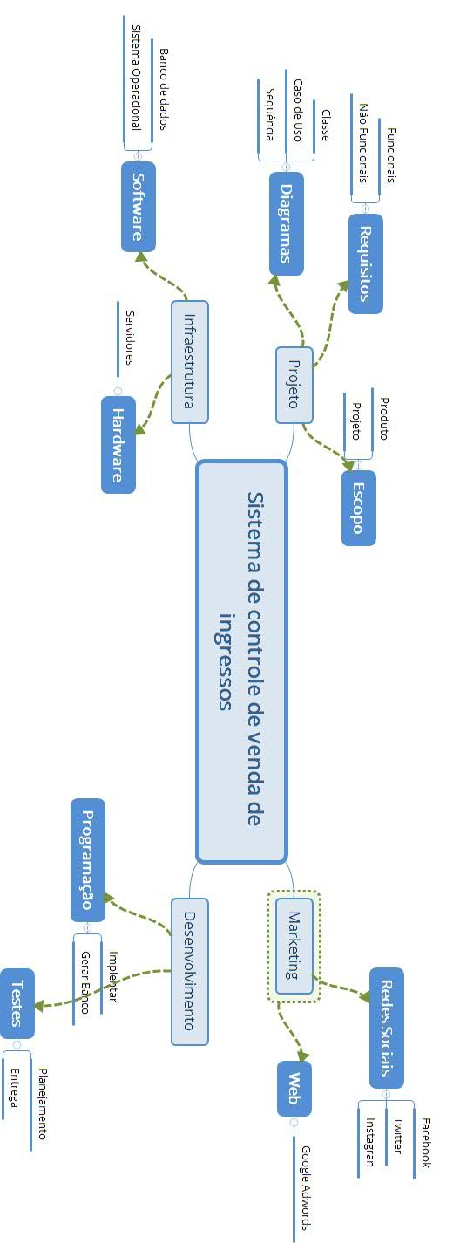

**e) Planejamento do Projeto**



### 4.3.2 REQUISITOS FUNCIONAIS, NÃO FUNCIONAIS E SUPLEMENTARES

**Requisitos Funcionais**

* Cadastro de usuários.
* Consultar dados
* Escolher assentos
* Escolher método de pagamento
* Escolher filme e horário
* Emitir relatórios

**Requisitos Não Funcionais**

* Desenvolvido em C#
* Funcionar em mobile e desktop
* Telas de ajuda

### 4.3.3 CASOS DE USO

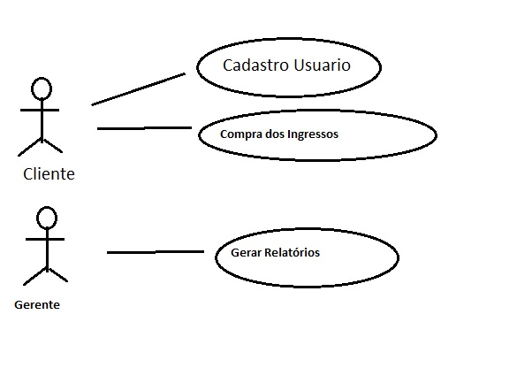

### 4.3.4 CASOS DE USO EXPANDIDOS

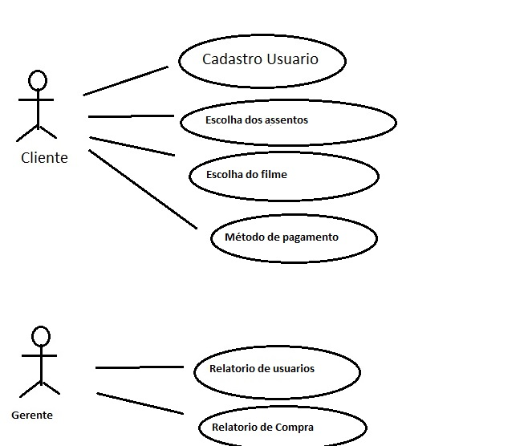

### 4.3.5 DIAGRAMA ENTIDADE RELACIONAMENTO

Filme

Escolhe

Cliente

Ingresso

Recebe

Pagamento

Escolhe

Assento

Escolhe

### 4.3.6 DIAGRAMA DE CLASSE

INGRESSO

-Id

1...1

1...1

ASSENTO

-Lugar

1...1

1...1

FILME

-Sala

-Data

-Nome

1...1

1...*

USUARIO

-Login

-Senha

-Email

### 4.3.7 ESTRUTURA DE DADOS E ESPECIFICAÇÕES

Entidade: Usuário

|  |  |  |  |  |
| --- | --- | --- | --- | --- |
| **Atributo** | **Classe** | **Domínio** | **Tamanho** | **Descrição** |
| Login | Determinante | Texto | 50 |  |
| Senha | Simples | Texto | 50 | Letras de números |
| Nome | Simples | Texto | 100 |  |

Entidade: Ingresso

|  |  |  |  |  |
| --- | --- | --- | --- | --- |
| **Atributo** | **Classe** | **Domínio** | **Tamanho** | **Descrição** |
| Id | Determinante | Texto | 50 |  |

Entidade: Assento

|  |  |  |  |  |
| --- | --- | --- | --- | --- |
| **Atributo** | **Classe** | **Domínio** | **Tamanho** | **Descrição** |
| Lugar | Determinante | Texto | 3 |  |

Entidade: Filme

|  |  |  |  |  |
| --- | --- | --- | --- | --- |
| **Atributo** | **Classe** | **Domínio** | **Tamanho** | **Descrição** |
| Sala | Determinante | Numérico | 2 |  |
| Data | Simples | Data |  | Formato dd/mm/aaaa |
| Nome | Simples | Texto | 100 |  |

### 4.3.8 DIAGRAMAS DE SEQUÊNCIA

